20 de enero de 2019
Seguimos apoyando a la juventud y esta vez lo hacemos con el deporte. Antonio Martínez nuestro Alcalde, premió a los equipos ganadores de torneo relámpago en el Cantón San Francisco El Jiote.

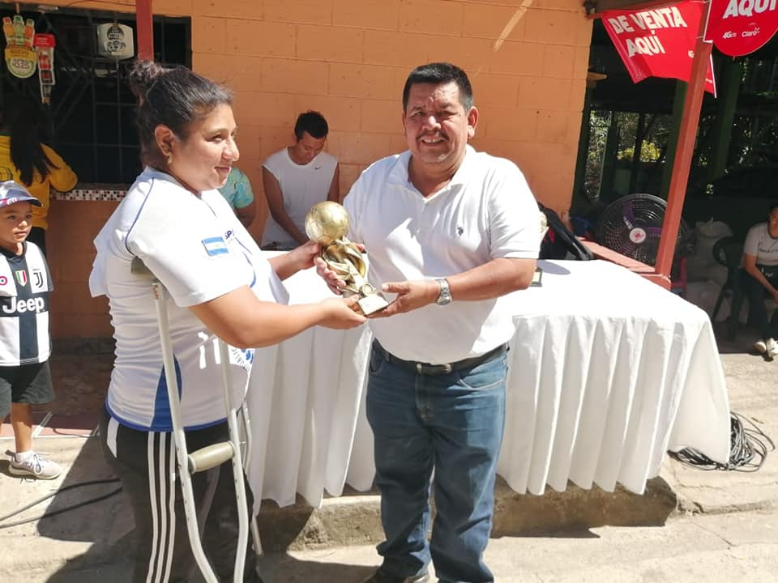
https://www.facebook.com/AlcaldiadeZaragoza/photos/pcb.2093991844014654/2093990804014758/?type=3&theater

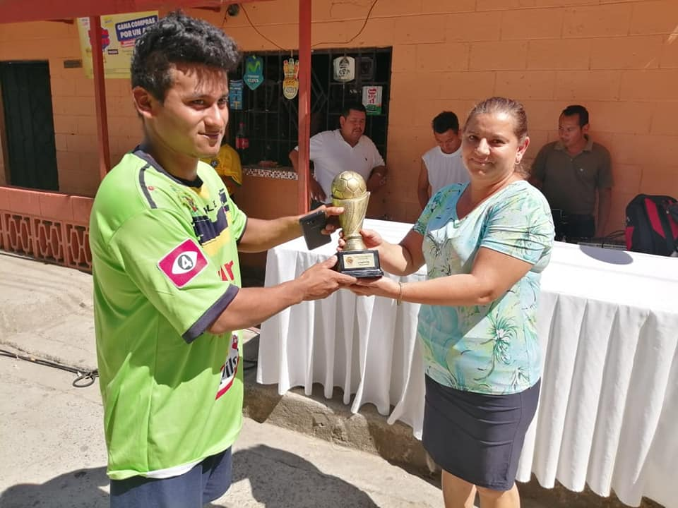
https://www.facebook.com/AlcaldiadeZaragoza/photos/pcb.2093991844014654/2093991200681385/?type=3&theater

9 de febrero de 2019
Gran final de torneo papi fútbol. Antonio Martínez nuestro alcalde premio a los equipos ganadores del torneo en la plaza turística Zaragópolis.

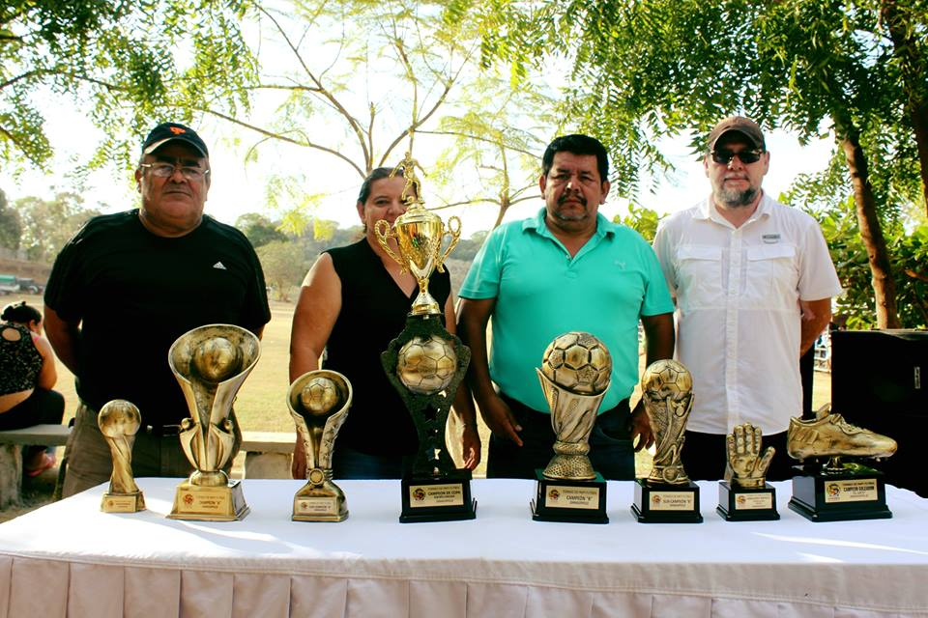
https://www.facebook.com/AlcaldiadeZaragoza/photos/pcb.2123739731039865/2123737734373398/?type=3&theater

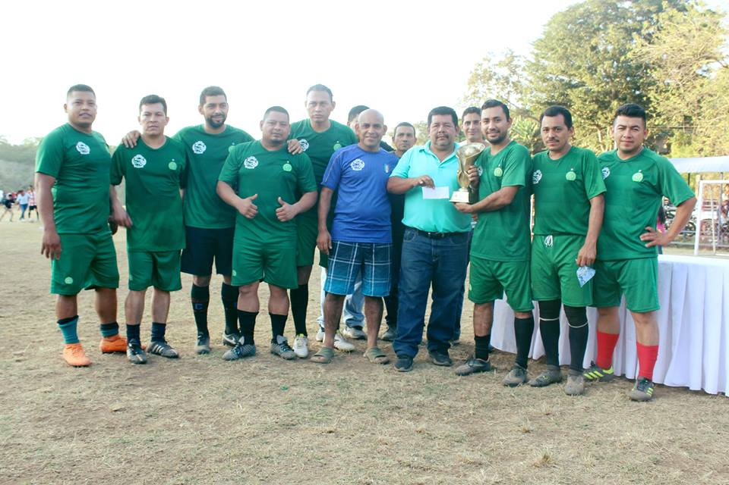
https://www.facebook.com/AlcaldiadeZaragoza/photos/pcb.2123739731039865/2123729257707579/?type=3&theater

10 de febrero de 2019
Damos por finalizada la primera feria gastronómica y turística, gracias a la gestión de Antonio Martínez nuestro alcalde y al Comité de Turismo. Este es un espacio de sana convivencia y de oportunidades para los comerciantes y emprendedores de nuestro municipio de Zaragoza.
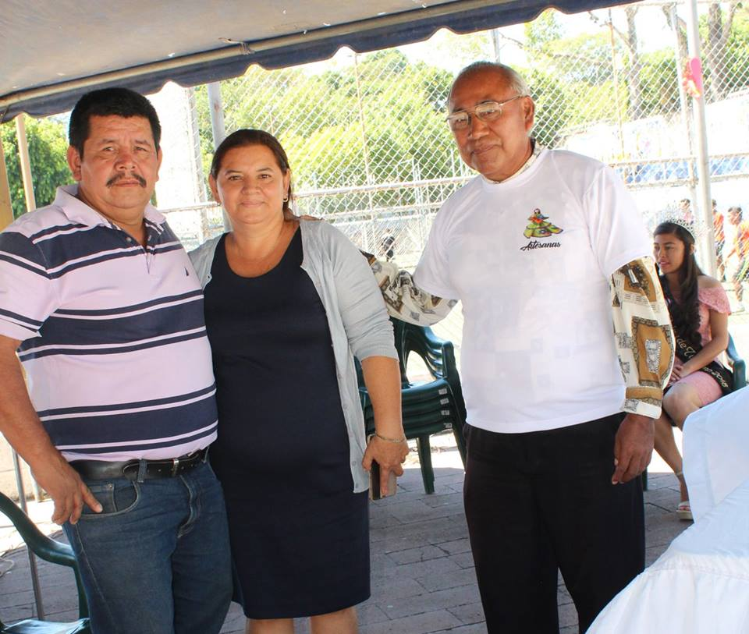
https://www.facebook.com/AlcaldiadeZaragoza/photos/pcb.2124665347613970/2124665247613980/?type=3&theater
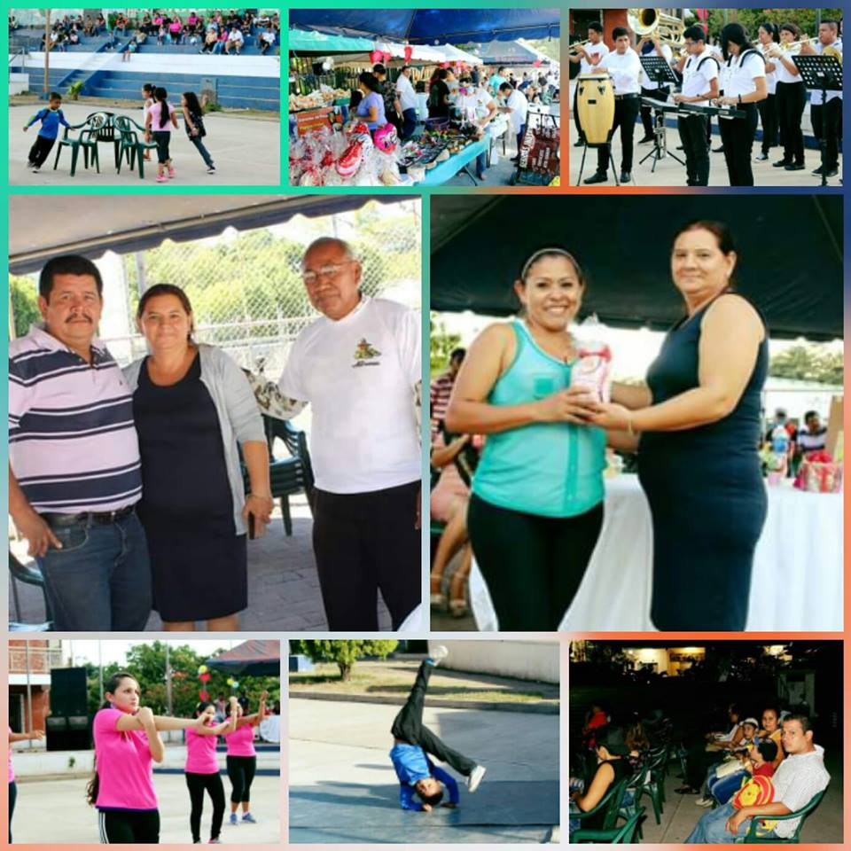
https://www.facebook.com/AlcaldiadeZaragoza/photos/a.519478681465986/2125127077567797/?type=3&theater

23 de febrero de 2019
Así culminamos el torneo relámpago desarrollado por la mesa cuatro en la Colonia Villas de Zaragoza, en el cual participó Antonio Martínez nuestro Alcalde, Casa de la Cultura, Instituto Nacional de la Juventud (INJUVE), Dirección de Prevención Social de la Violencia y Cultura de Paz (PREPAZ).

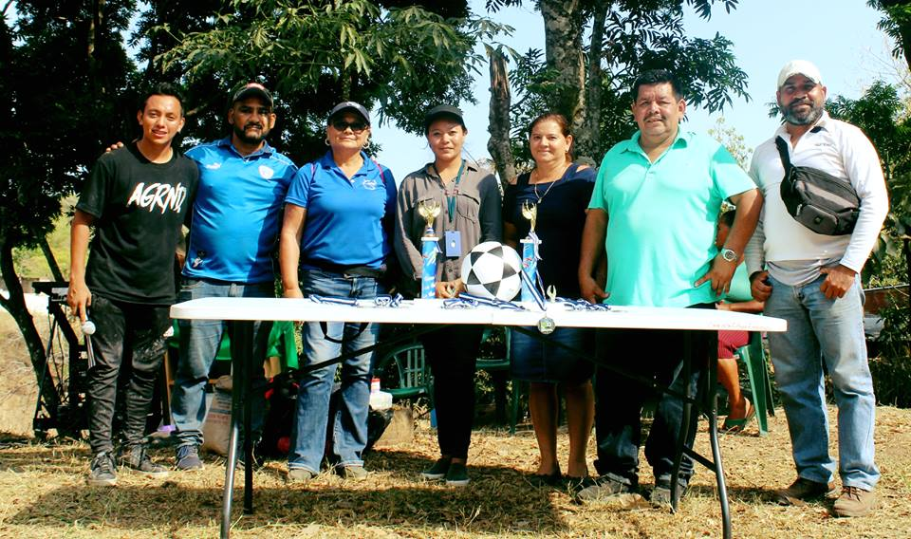
https://www.facebook.com/AlcaldiadeZaragoza/photos/pcb.2146632862083885/2146629085417596/?type=3&theater
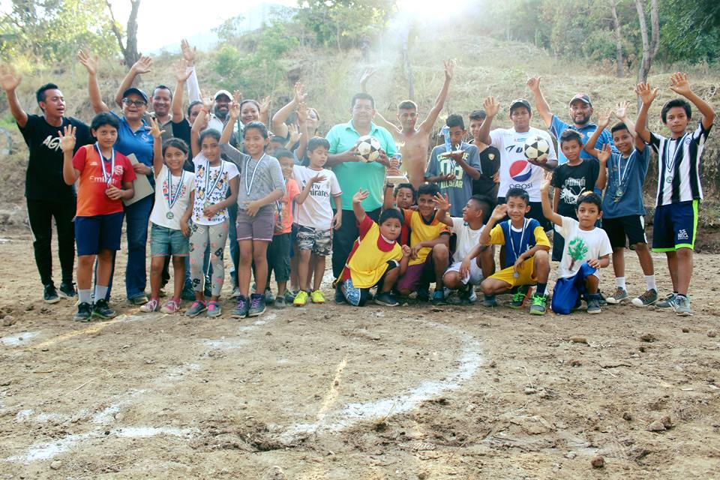
https://www.facebook.com/AlcaldiadeZaragoza/photos/pcb.2146632862083885/2146630048750833/?type=3&theater

23 de febrero de 2019
Damos por finalizado la final de torneo de Voleibol mixto. Estamos brindando apoyo al deporte, lo cual se ha convertido en algo primordial para la gestión de Antonio Martínez nuestro Alcalde.
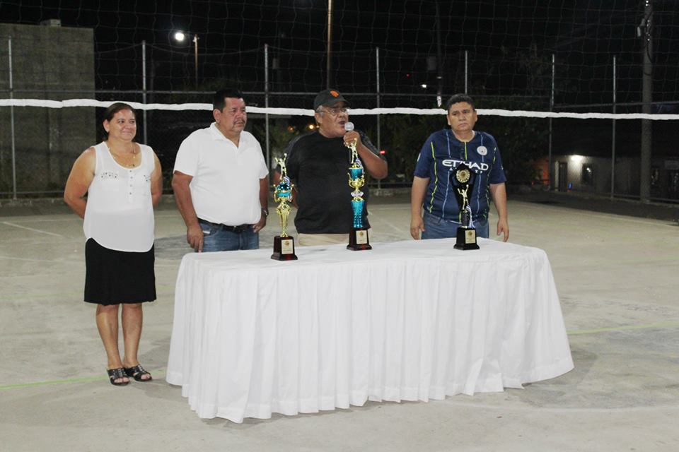
https://www.facebook.com/AlcaldiadeZaragoza/photos/pcb.2146729925407512/2146728935407611/?type=3&theater

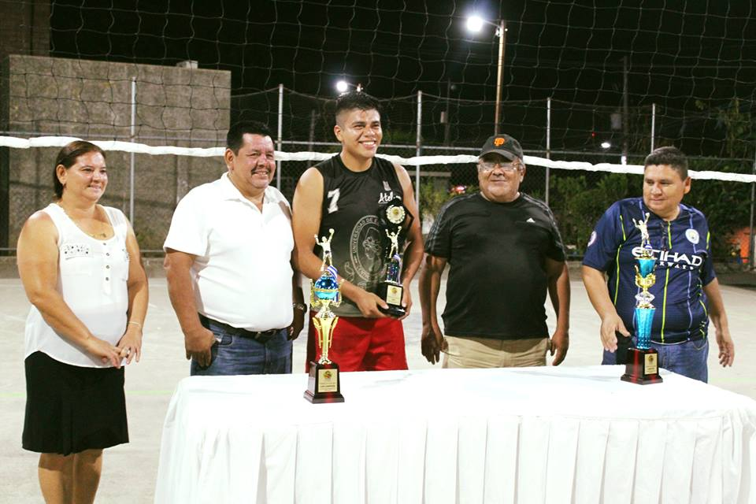

https://www.facebook.com/AlcaldiadeZaragoza/photos/pcb.2146729925407512/2146726405407864/?type=3&theater

2 de marzo de 2019
De esta manera culminamos la Gran final del torneo pre-infantil, infantil donde participaron más 294 niños y niñas. Nos sentimos emocionados de ver a estos pequeños llegar una vez más a la final, niños con un gran talento pero sobre todo una gran pasión por este deporte, Felicidades a todos los Finalistas de todas las Categorías.
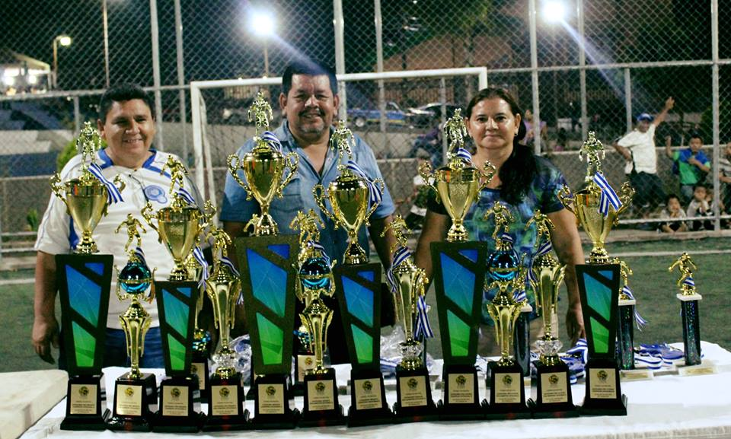
https://www.facebook.com/AlcaldiadeZaragoza/photos/pcb.2157767707637067/2157737724306732/?type=3&theater

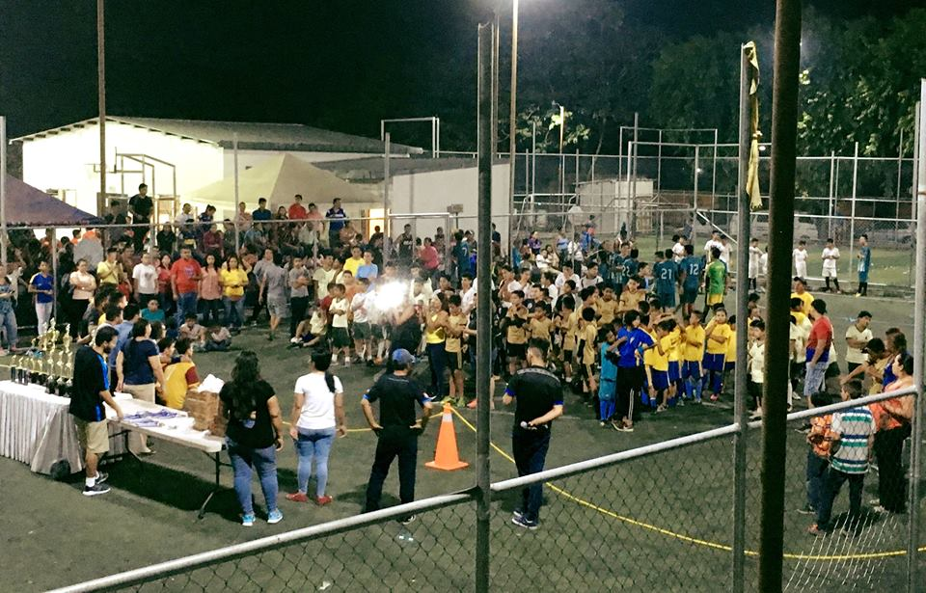
https://www.facebook.com/AlcaldiadeZaragoza/photos/pcb.2157767707637067/2157731397640698/?type=3&theater

3 de marzo de 2018
Damos por finalizada la Gran final del torneo libre, el cual se desarrolló en el polideportivo de Zaragoza. Antonio Martínez nuestro alcalde, su concejo municipal y el presidente del comité de deportes de categoría libre hacen entrega de los premios a los equipos ganadores.

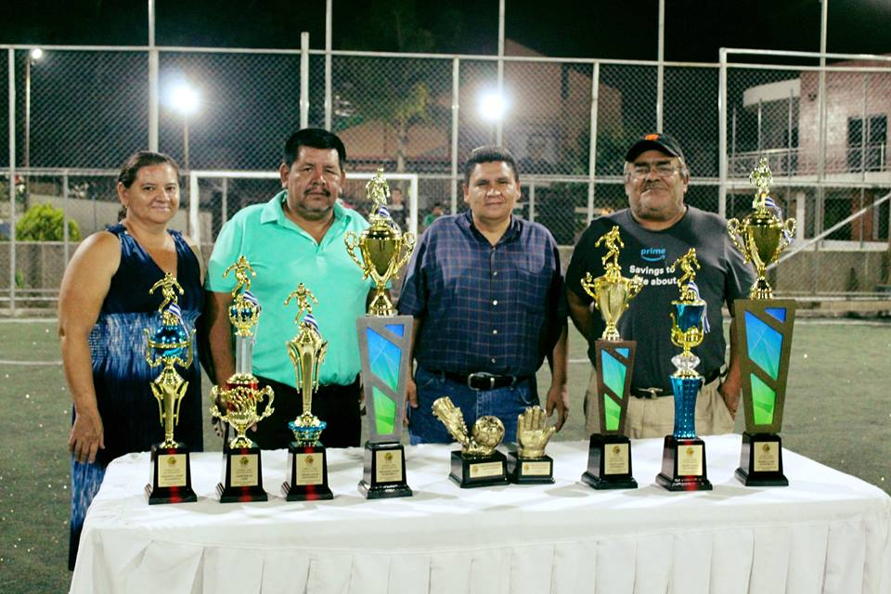

https://www.facebook.com/AlcaldiadeZaragoza/photos/pcb.2159150787498759/2159144970832674/?type=3&theater

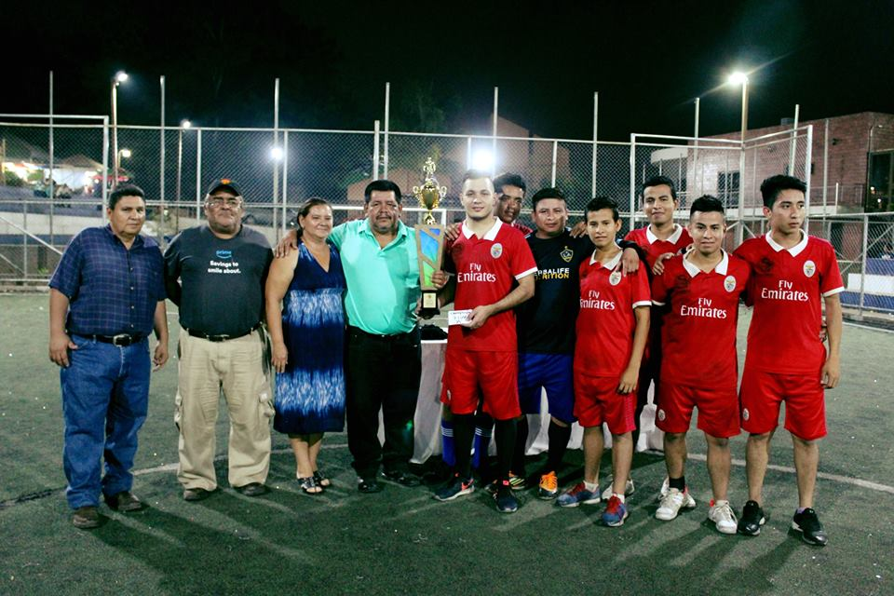

https://www.facebook.com/AlcaldiadeZaragoza/photos/pcb.2159150787498759/2159147717499066/?type=3&theater

8 de marzo de 2019
Damos inicio nuestro gran evento en conmemoración al día internacional de la mujer. En el cual participan Antonio Martínez nuestro alcalde, Diputados del departamento de La Libertad (Ricardo Velásquez Parker, Rodrigo Ávila, Karla Hernández), Unidad de la Mujer, Procuraduría de los Derechos Humanos (PDDH), Fiscalía General de la Republica (FGR), Asamblea Legislativa, PNC-ODAC, Instituto Salvadoreño para el Desarrollo de la Mujer (ISDEMU).
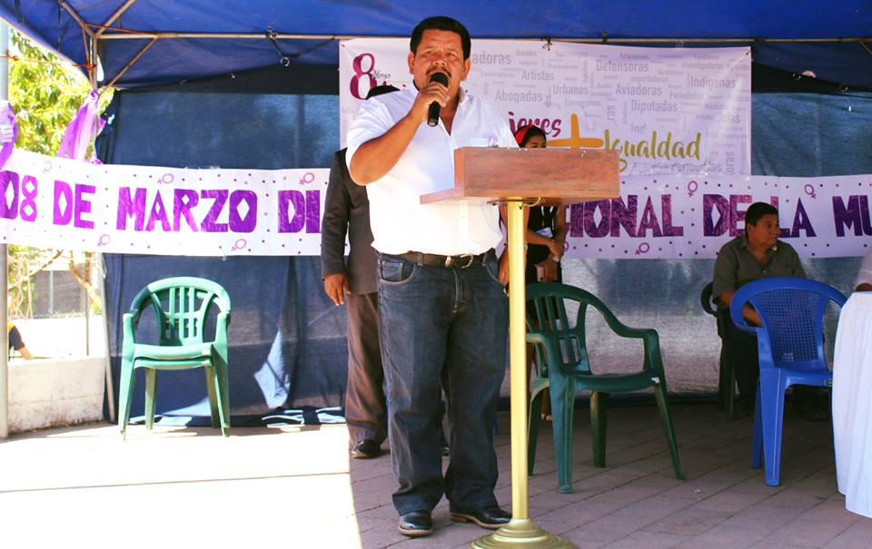
https://www.facebook.com/AlcaldiadeZaragoza/photos/pcb.2165794690167702/2165790950168076/?type=3&theater

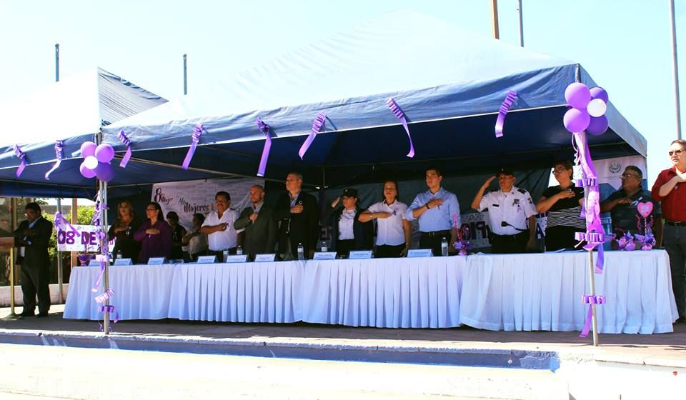
https://www.facebook.com/AlcaldiadeZaragoza/photos/pcb.2165794690167702/2165790680168103/?type=3&theater

22 de marzo de 2019
Seguimos juramentando las diferentes directivas esta noche Antonio Martínez Alcalde se hizo presente a la elección y juramentación de la nueva directiva de la colonia Brumas #1.
Esta administración se comprometió en trabajar de la mano con las diferentes colonias del municipio.

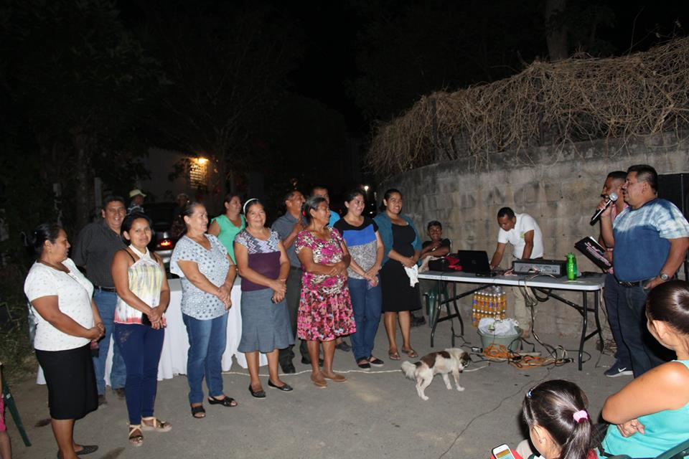
https://www.facebook.com/AlcaldiadeZaragoza/photos/pcb.2185443381536166/2185438934869944/?type=3&theater

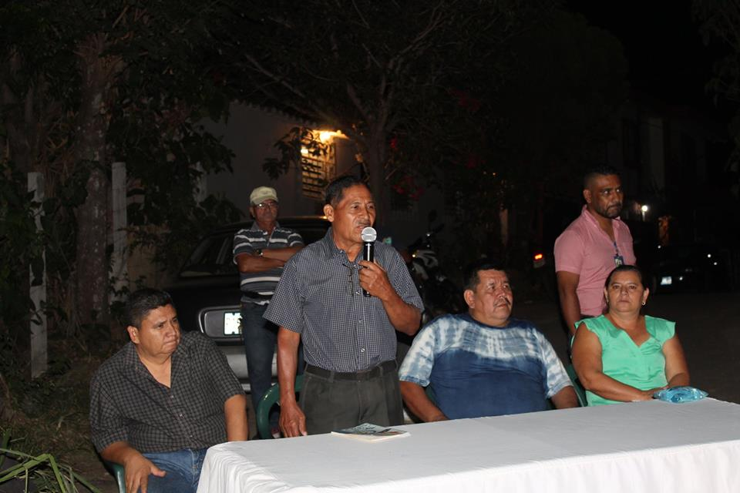
https://www.facebook.com/AlcaldiadeZaragoza/photos/pcb.2185443381536166/2185438491536655/?type=3&theater

1 de abril de 2019
Antonio Martínez nuestro alcalde recibió 210 libros entre ellos libros de Lenguaje, Matemáticas, Leamos lo nuestro, Constitución de la república de El Salvador versión juvenil 8 cuadernos de ejercicio de constitución de El Salvador, 2 tomo de anuario legislativo en beneficio de la mujer, 2 anuarios legislativo sobre la cultura de paz y 20 CD´s, esto por parte de la Asamblea Legislativa en coordinación con la casa de la cultura de Zaragoza.

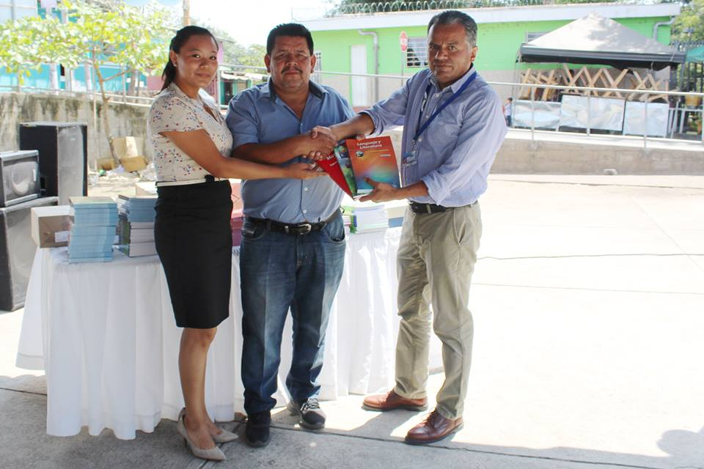

https://www.facebook.com/AlcaldiadeZaragoza/photos/pcb.2199986710081833/2199982760082228/?type=3&theater

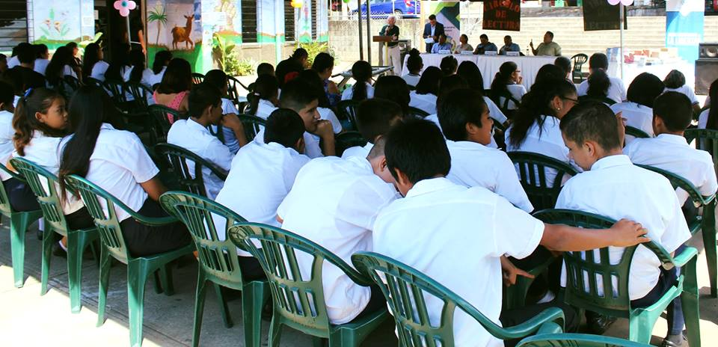

https://www.facebook.com/AlcaldiadeZaragoza/photos/pcb.2199986710081833/2199986363415201/?type=3&theater

14 de abril de 2019
Antonio Martínez alcalde, junto con el concejal Mauricio Romero hicieron la entrega de 168 uniformes para 14 equipos del torneo libre y papi fútbol, el cual se realiza en la cancha de la colonia San Judas. De esta manera es como se les brinda lo necesario para la práctica del deporte en el municipio

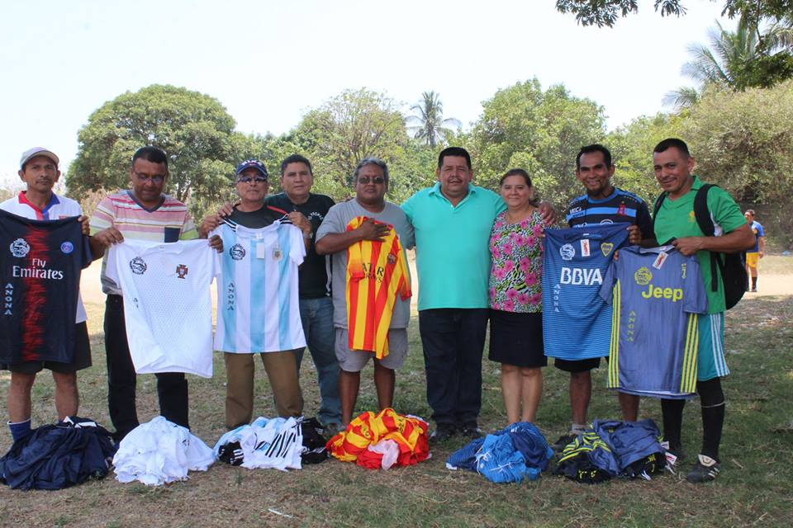
https://www.facebook.com/AlcaldiadeZaragoza/photos/pcb.2220524624694708/2220515588028945/?type=3&theater

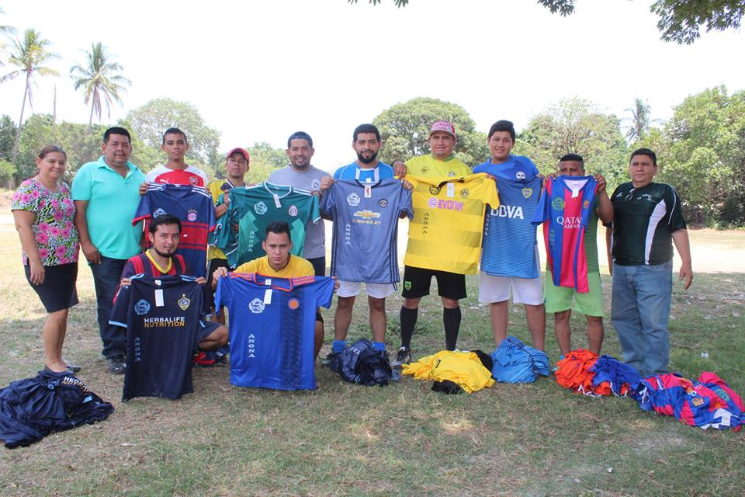
https://www.facebook.com/AlcaldiadeZaragoza/photos/pcb.2220524624694708/2220515618028942/?type=3&theater

1 de mayo de 2019
Damos inicio al informe de rendición de cuentas en el primer año de gobierno municipal de Antonio Martínez alcalde. De esta manera damos a conocer a la población de nuestro municipio de Zaragoza sobre los proyectos que se han ejecutado, dando a conocer como manejamos los fondos públicos y los impuestos que ingresan a la alcaldía municipal.

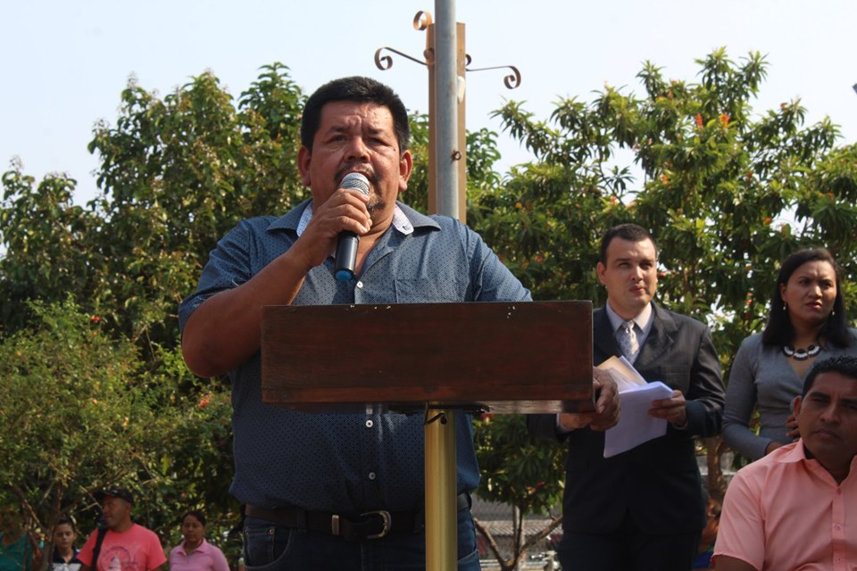
https://www.facebook.com/AlcaldiadeZaragoza/photos/pcb.2247305782016592/2247305272016643/?type=3&theater

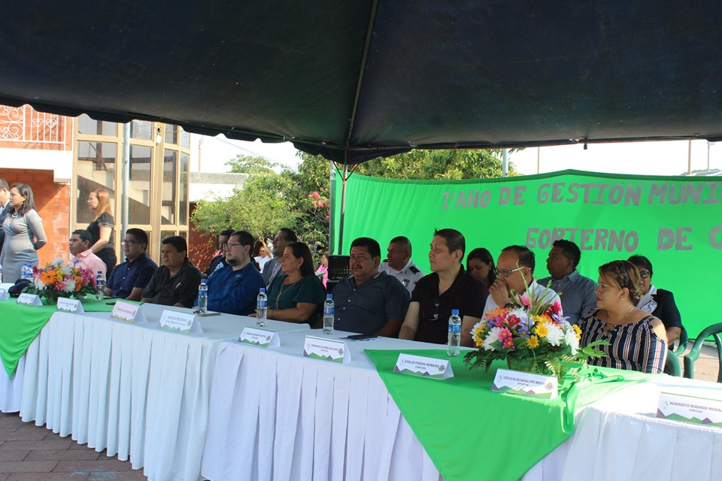
https://www.facebook.com/AlcaldiadeZaragoza/photos/pcb.2247305782016592/2247305128683324/?type=3&theater

4 de mayo de 2019
Festival deportivo de futbol, donde participa niños, niñas, jóvenes y adultos, para Antonio Martínez nuestro alcalde es primordial tener como objetivo promover la convivencia familiar y sana recreación.

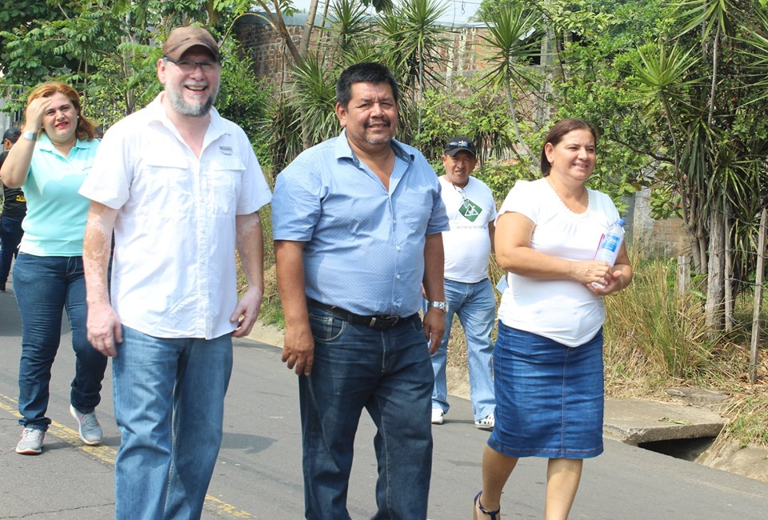
https://www.facebook.com/AlcaldiadeZaragoza/photos/pcb.2251945141552656/2251943868219450/?type=3&theater

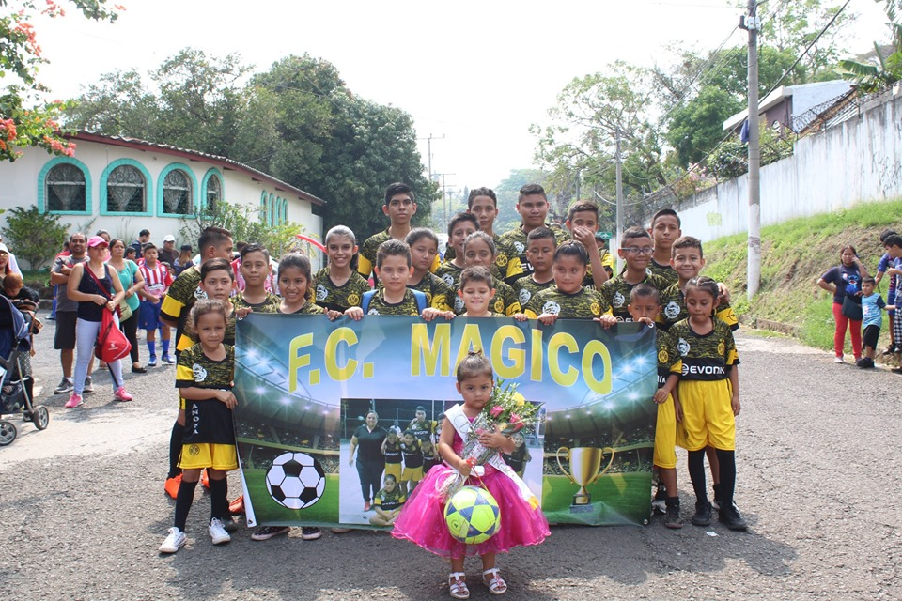
https://www.facebook.com/AlcaldiadeZaragoza/photos/pcb.2251945141552656/2251942874886216/?type=3&theater

4 de mayo de 2019
Festival de deporte de fútbol Infanto-Juvenil.

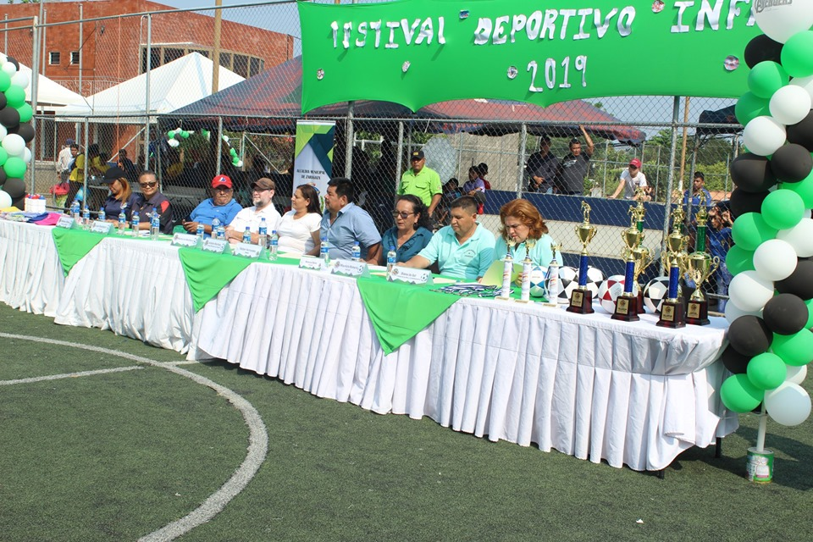
https://www.facebook.com/AlcaldiadeZaragoza/photos/pcb.2252006181546552/2252005328213304/?type=3&theater

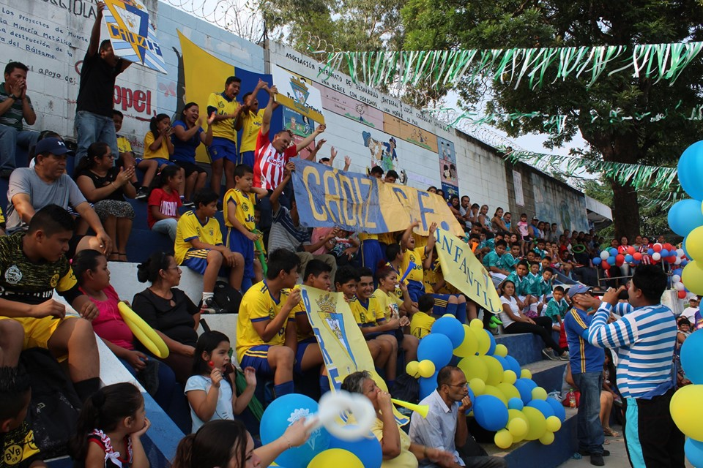
https://www.facebook.com/AlcaldiadeZaragoza/photos/pcb.2252006181546552/2252005518213285/?type=3&theater

4 de mayo de 2019
De esta manera terminamos nuestro gran festival deportivo de futbol “Infanto-Juvenil”, en el cual participaron niñas, niños, jóvenes y adultos. Para Antonio Martínez es de mucha importancia ver a estos pequeños llegar una vez más a la final, niños con gran talento pero sobre todo una gran pasión por este deporte, agradecemos al comité Infanto-Juvenil y a los padres de familia por permitir que sus niños participen en este tipo de eventos.

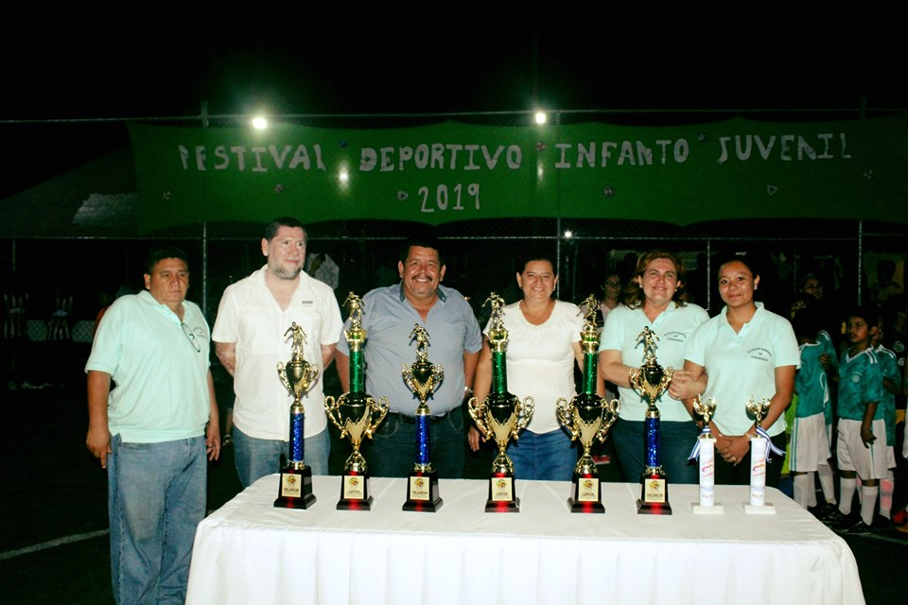
https://www.facebook.com/AlcaldiadeZaragoza/photos/pcb.2252342168179620/2252339988179838/?type=3&theater

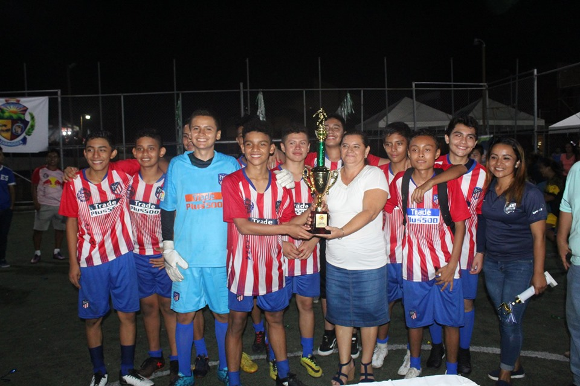
https://www.facebook.com/AlcaldiadeZaragoza/photos/pcb.2252342168179620/2252338934846610/?type=3&theater

5 de mayo de 2019
Antonio Martínez, nuestro alcalde, realizo la entrega de a los representantes del torneo libre más de 200 uniformes y 10 balones de futbol a los representantes del torneo relámpago en cantón San Sebastián asuchillo. Comprometidos con el desarrollo al deporte.

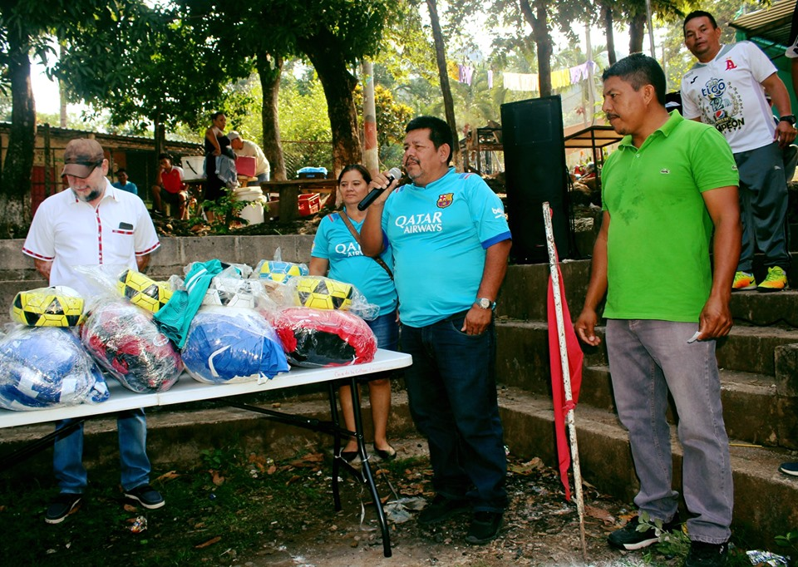
https://www.facebook.com/AlcaldiadeZaragoza/photos/pcb.2253437148070122/2253436914736812/?type=3&theater

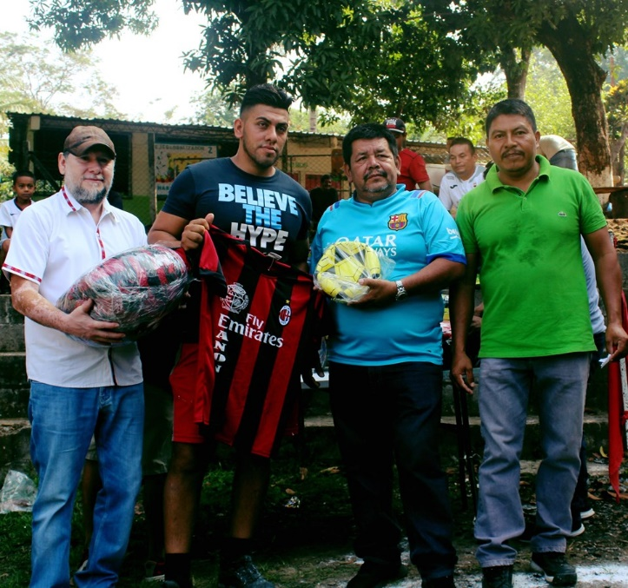

https://www.facebook.com/AlcaldiadeZaragoza/photos/pcb.2253437148070122/2253434928070344/?type=3&theater

6 de mayo de 2019
Antonio Martínez, alcalde municipal, junto al personal de la Alcaldía municipal realizaron la elección y juramentación de la nueva directa de la colonia San Nicolás. Recordemos que la elección de la nueva directiva es importante ya que por medio de ellos se pueden gestionar proyectos para sus comunidades y de esta manera trabajar de la mano con sus respectivos directivos.

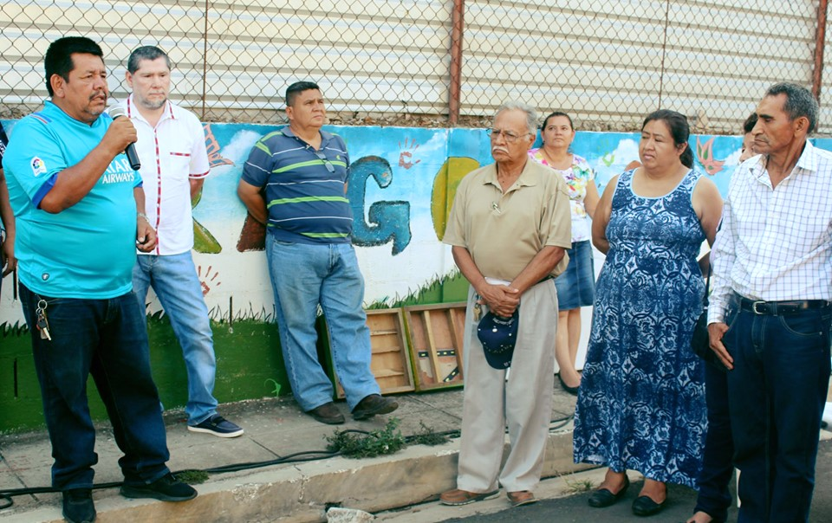
https://www.facebook.com/AlcaldiadeZaragoza/photos/pcb.2254703391276831/2254690784611425/?type=3&theater

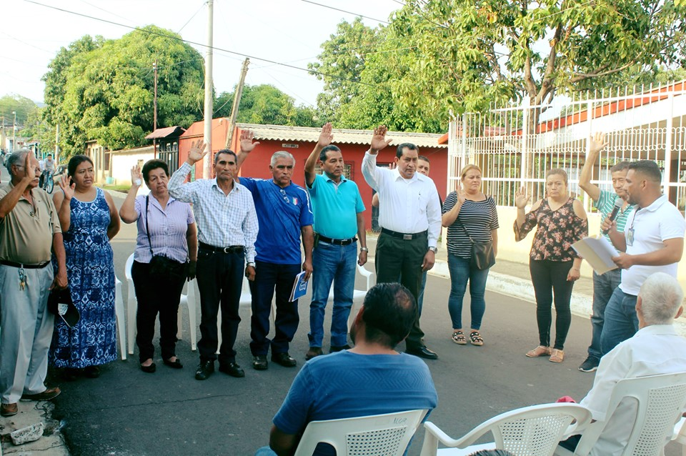
https://www.facebook.com/AlcaldiadeZaragoza/photos/pcb.2254703391276831/2254688501278320/?type=3&theater

6 de mayo de 2019
Un torneo más que #AntonioMartinezAlcalde da por finalizado esta vez en colonia San Antonio #2 denominado "COMUNIDADES UNIDAS POR EL DEPORTE". Es así como se le damos apoyo al fútbol y sobre todo a los jóvenes que les gusta practicar este tipo de deporte.

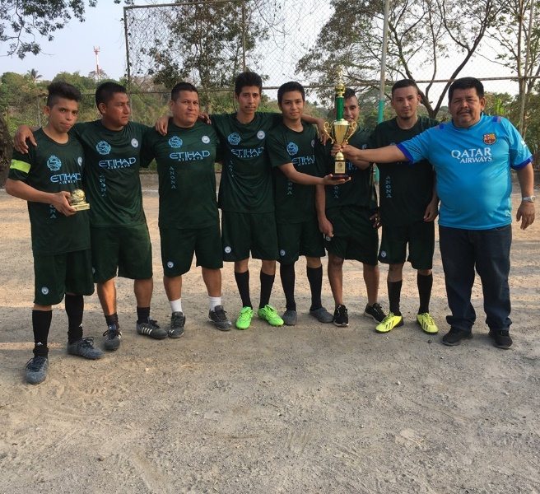
https://www.facebook.com/AlcaldiadeZaragoza/photos/pcb.2254848421262328/2254846087929228/?type=3&theater

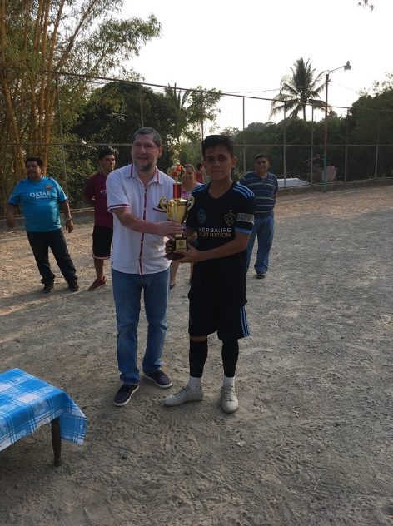
https://www.facebook.com/AlcaldiadeZaragoza/photos/pcb.2254848421262328/2254845987929238/?type=3&theater

10 de mayo de 2019
Iniciamos con nuestro gran evento en conmemoración al día de las madres.

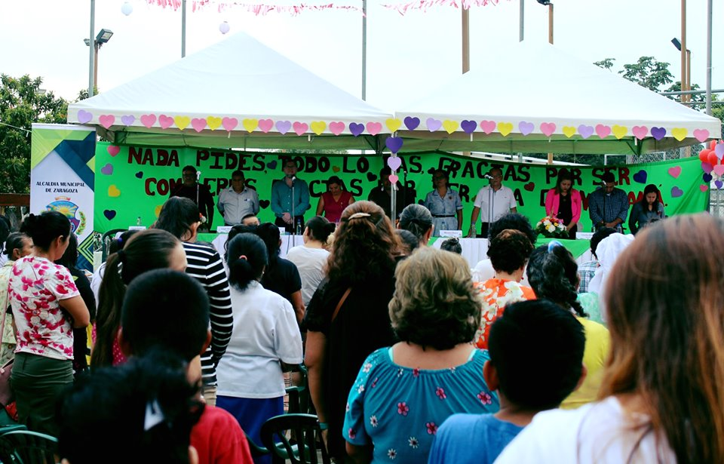
https://www.facebook.com/AlcaldiadeZaragoza/photos/pcb.2261436867270150/2261436703936833/?type=3&theater

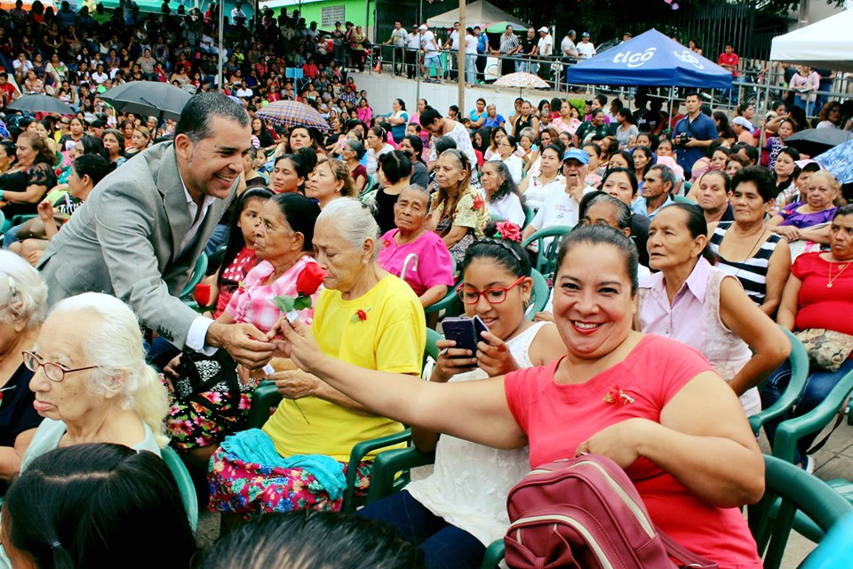
https://www.facebook.com/AlcaldiadeZaragoza/photos/pcb.2261436867270150/2261434663937037/?type=3&theater

10 de mayo de 2019
De esta manera terminamos nuestra conmemoración del día de la madre.

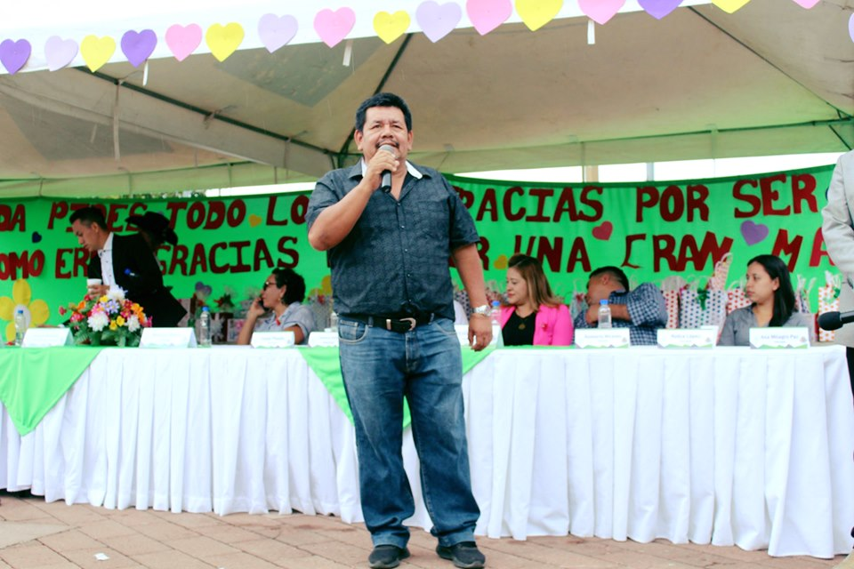
https://www.facebook.com/AlcaldiadeZaragoza/photos/pcb.2261635233916980/2261633120583858/?type=3&theater

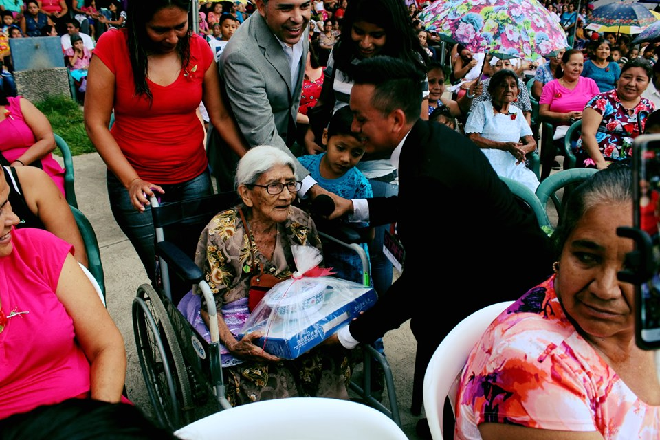
https://www.facebook.com/AlcaldiadeZaragoza/photos/pcb.2261635233916980/2261634870583683/?type=3&theater

12 de mayo de 2019
Este día domingo #AntonioMartínezAlcalde escucha una vez más las peticiones de nuestros ciudadanos, esta vez en el cantón Asuchillo. Dicha reunión se realizó con los representantes de las comunidades Esmeralda 1, Esmeralda 2, El Frutal, La Vega 1 y La Vega 2, con el propósito de llegar a un acuerdo ante los proyectos sé que realizaran con prioridad en cada comunidad.
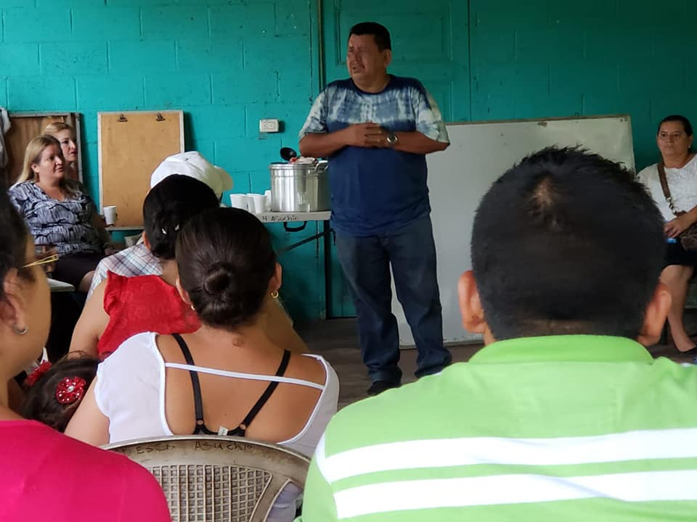
https://www.facebook.com/AlcaldiadeZaragoza/photos/pcb.2265060310241139/2265059753574528/?type=3&theater

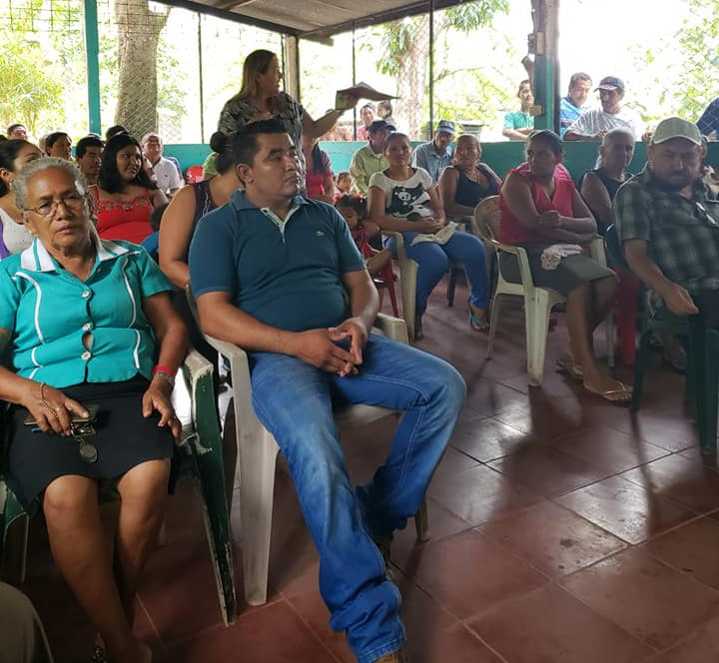
https://www.facebook.com/AlcaldiadeZaragoza/photos/pcb.2265060310241139/2265059996907837/?type=3&theater

